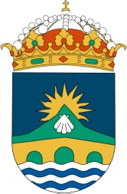
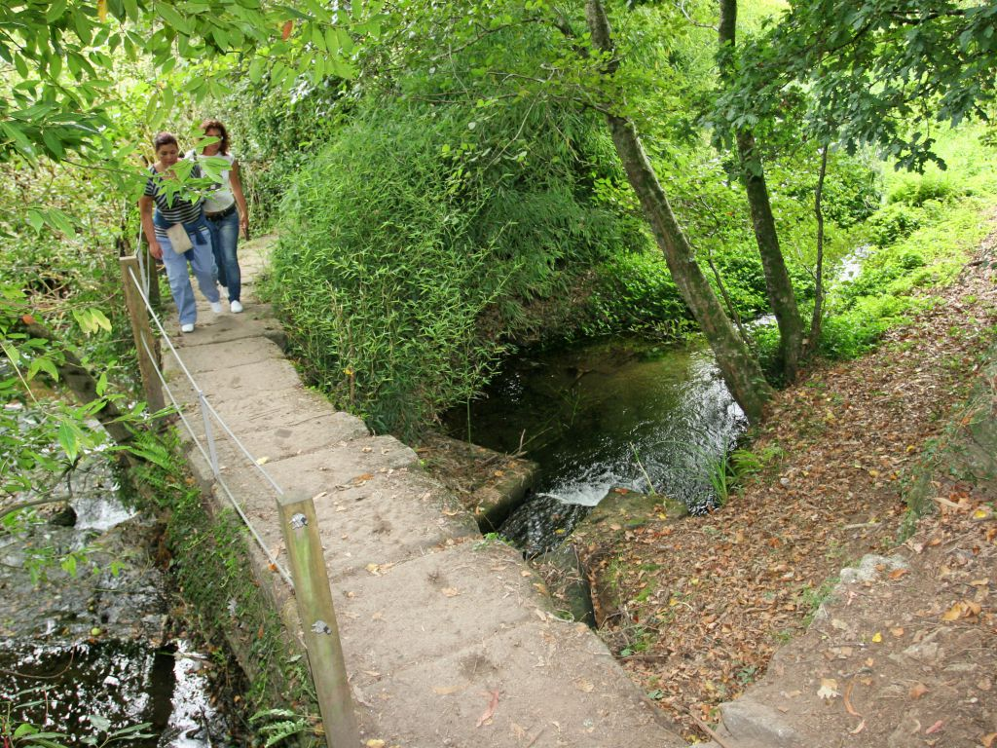
CONCELLO DE BOQUEIXÓN
Inscricións Dpto. de Cultura 981513115, ata o día 11 de maio.
Organiza: Colaboran:
- CPI Antonio Orza Couto
- Fundación Neira Vilas
- A.C. Mestre M.Gacio

